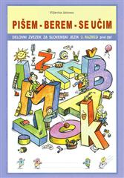
Mestna knjižnica Grosuplje
Enota Dobrepolje

se zabavaM, se igram
in prav hitro brati znam.

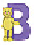
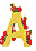

z VILJENKO JALOVEC.

Sklop delavnic bo potekal v mesecu marcu,
VSAK PONEDELJEK ob 17.30, in sicer:
- 2. marca, 9. marca in 16. marca -
v krajevni knjižnici Dobrepolje.

Pedagoginja Viljenka Jalovec je avtorica delovnih zvezkov in didaktičnih pripomočkov za začetno opismenjevanje in branje. Ima bogate učiteljske izkušnje, kako z igro do branja.
Delavnice so primerne za predšolske otroke, učence prve triade in otroke s težavami pri učenju branja. Trajajo uro in pol, učiteljica pa staršem tudi individualno svetuje. Delavnice so brezplačne.

Vabljeni!

